Терминами «status lacunaris» и «status cribratus» обозначают две своеобразные формы сосудистой патологии мозга. Одни исследователи не делают различия между ними, полагая, что патогенез их одинаков (Blackwood, 1963; Hughes, 1965; Fisher, 1969); другие — считают, что это разные процессы (В. Г. Степанова, 1968; Л. Б. Литвак и А. И. Нягу-Беляева, 1970, и др.).
Мы на основании собственных исследований и анализа данных литературы присоединяемся к точке зрения последних авторов.
Лакунарное с о с т о я н и е (status lacunaris, état lacunaire) — изменения в головном мозге, характеризующиеся большим количеством, иногда до нескольких десятков, полостей, так называемых лакун, часто со следами небольших старых кровоизлияний в их стенках и окружающей ткани мозга. Лакуны обычно мелкие, диаметром 1—3 мм, расположены симметрично. Они, как правило, встречаются в определенных образованиях мозга, чаще всего в подкорковых узлах, реже — в варолиевом мосту, еще реже — в зрительных буграх, белом веществе полушарий мозга. Впервые морфология и клиническая Картина лакунарного состояния были описаны Marie (1928). Этой форме сосудистой патологии мозга посвящены работы В. Г. Степановой (1968), Fisher (1969) и др. Лакунарное состояние развивается чаще всего при артериальной гипертонии в связи с изменениями стенок внутримозговых мелких артерий и артериол. Изменения сосудов обусловлены гипертонией. В. Г. Степанова отмечает, что это текущий процесс; очаги нередко бывают разной давности и возникают в связи с повторными нарушениями мозгового кровообращения.
Status cribratus (état criblé) также является своеобразной формой сосудистой патологии мозга, очень похожей (по внешнему виду) на лакунарное состояние. Впервые она описана Durand-Fardel (1854). При этой форме вокруг сосудов образуются каналы или узкие отверстия в ткани мозга. Такие каналы, или криблюры, чаще всего встречаются в полосатом теле, зрительных буграх, а также в белом веществе мозга (рис. 10, а, б). Полностью механизм развития криблюр не выяснен. В. Г. Степанова (1968), Л. Б. Литвак, А. И. Нягу-Беляева (1970) объясняют образование широких периваскулярных пространств гибелью вещества мозга (энцефалолизис) вокруг сосудов вследствие повышения проницаемости стенок их и выхода плазмы за пределы сосудов. Однако криблюры встречаются иногда и вокруг более крупных сосудов мозга (правда, гораздо реже, чем вокруг мелких артерий). Ткань мозга, окружающая такие крупные сосуды, не имеет признаков повреждения. Это дало наїм право предположить, что расширение периваскулярных пространств вокруг крупных сосудов обусловлено накоплением отечной жидкости в них при персистирующем отеке с постепенным распространением ее от капилляров и мелких сосудов к более крупным.
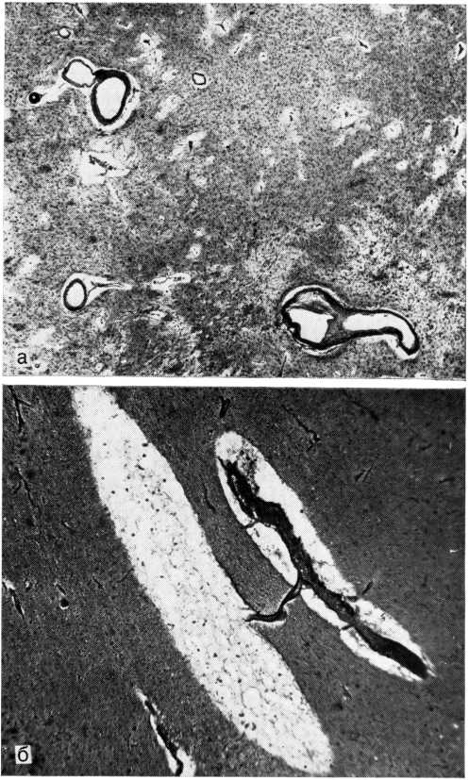

Рис. 10. Изменения вещества мозга при status lacunaris и status cribratus.
a — множественные криблюры и мелкие организующиеся инфаркты в полосатом теле. Окраска гематоксилин-эозином. Х100;
б — криблюра и киста в белом веществе. Окраска гематоксилин-эозином. Х200 (препарат В. Г. Степановой).

